SUMÁRIO

CAPÍTULO I DAS DISPOSIÇÕES GERAIS 3
CAPÍTULO III DAS CLASSIFICAÇÕES DE VIAS 4
CAPÍTULO IV DAS DIMENSÕES DAS VIAS 5
CAPÍTULO V DO VOLUME DE TRÁFEGO 6
CAPÍTULO VI DA SINALIZAÇÃO 7
CAPÍTULO VII DAS DISPOSIÇÕES FINAIS 7
ANEXOS 9

ÍNDICE DE ANEXOS

Anexo I – Mapa de Hierarquia do Sistema Viário do Município de Tigrinhos. 09
Anexo II – Diretrizes para o Dimensionamento Viário Urbano. 10
Anexo III – Diretrizes para a Pavimentação Viária Urbana 10
Anexo IV – Croquis das Diretrizes para o Dimensionamento Viário Urbano. 11
Anexo V – Classificação das Vias Arteriais e Coletoras. 14

LEI COMPLEMENTAR MUNICIPAL Nº 044/2016, DE 28 DE NOVEMBRO DE 2016.

INSTITUI A LEI DE SISTEMA VIÁRIO DO MUNICÍPIO DE TIGRINHOS/SC E DÁ OUTRAS PROVIDÊNCIAS.

O PREFEITO MUNICIPAL DE TIGRINHOS, Estado de Santa Catarina, no uso de suas atribuições legais conferidas pela Lei Orgânica do Município, envia a esta Câmara Municipal o presente Projeto de Lei Complementar para analise, discussão e votação:

CAPÍTULO I
DAS DISPOSIÇÕES GERAIS

- O ordenamento, dimensionamento e as prioridades de circulação do Sistema Viário do Município de Tigrinhos serão estabelecidos conforme as diretrizes determinadas pela Lei Complementar Municipal nº XXXX, do Plano Diretor de Desenvolvimento Municipal – PDDM.

- Objetivos gerais para disciplinar o Sistema Viário:
- Assegurar a circulação e o transporte urbano que atenda a população;
- Priorizar o transporte coletivo ao individual;
- Estabelecer condições para que as vias da circulação possam desempenhar suas funções e dar vazão adequada ao respectivo tráfego;
- Estabelecer um sistema de vias de circulação adequado ao tráfego e a locomoção dos usuários;
- Assegurar a continuidade do arruamento existente nos novos loteamentos no Município;
- Implantar um sistema de ciclovias, como alternativa de locomoção e lazer;
- Proporcionar segurança e conforto ao tráfego de pedestres e ciclistas.

- Esta lei tem por objetivo orientar e disciplinar, complementarmente a Lei do Parcelamento do Solo Urbano e demais posturas municipais, o Sistema Viário assegurando a observância das normas relativas à matéria e zelando pelos interesses comuns do Município no que diz respeito ao seu pleno desenvolvimento.

- Para aplicabilidade, são adotadas as seguintes definições:
- Arruamento: conjunto de ruas públicas destinadas à circulação viária e acesso aos lotes;
- Caixa de via: distância, definida em projeto, entre os dois alinhamentos prediais em oposição;
- Ciclovia: pista própria destinada à circulação de ciclos, separada fisicamente do tráfego comum;
- Código de trânsito: conjunto das normas que disciplinam a utilização das vias de circulação;
- Passeio: espaço destinado à circulação de pedestres, situado entre o alinhamento predial e o início da pista de rolamento;
- Pista de rolamento: parte da via de circulação destinada ao desenvolvimento de uma ou mais faixas para o tráfego de veículos;
- Faixa exclusiva de Transporte Coletivo: parte da via de circulação do Município destinada ao trânsito exclusivo do transporte coletivo urbano, a fim de melhorar sua eficiência e fluidez;
- Faixa de estacionamento: parte da via de circulação destinada ao desenvolvimento de uma ou mais faixas para o estacionamento de veículos;
- Sistema Viário: conjunto de vias principais de circulação do Município, com hierarquia superior às de tráfego local;
- Sinalização Horizontal: constituída por elementos aplicados no pavimento das vias públicas;
- Sinalização Vertical: representada por painéis e placas implantados ao longo das vias públicas;
- Sinalização de trânsito: conjunto dos elementos de comunicação visual adotados nas vias públicas para informação, orientação e advertência aos seus usuários;
- Tráfego: fluxo de veículos que percorre uma via em determinado período de tempo;
- Tráfego leve: fluxo inferior a 50 (cinquenta) veículos por dia em uma direção;
- Tráfego médio: fluxo compreendido entre 50 e 400 (cinquenta a quatrocentos) veículos por dia em uma direção;
- Tráfego pesado: fluxo superior a 400 (quatrocentos) veículos por dia em uma direção;
- Via pública: área de terra, de propriedade pública e uso comum, destinada a vias de circulação e espaços livres.

CAPÍTULO III
DAS CLASSIFICAÇÕES DE VIAS

- As vias de circulação no Município, conforme suas funções e características físicas classificam-se em:
- Rodovia SC-492;
- Via Arterial;
- Via Arterial com ciclovia;
- Via Coletora;
- Via Coletora com ciclovia;
- Via Local;
- Ciclovia.

- Para fins desta Lei, são adotadas as seguintes definições de vias:
- Rodovia SC-492: rodovia estadual, atravessa o Município no sentido norte-sul, ligando Tigrinhos à Santa Terezinha do Progresso (Norte) e Maravilha (Sul);
- Via arterial: destina-se a ligar as estradas da cidade, com média ou alta fluidez de tráfego, priorizando usos e tipos de ocupação do solo relacionados a altos fluxos de veículos, inclusive transporte coletivo e eventual transporte de carga. É classificada como avenida, larga em sua composição viária, com iluminação diferenciada e mobiliário urbano completo. Deve comportar passeios largos para pedestres, e quando houver a possibilidade, ciclovias. A pavimentação deve seguir ao indicado no Anexo III desta Lei;
- Via coletora: destina-se a receber e distribuir o tráfego entre vias locais e arteriais, possibilitando a integração da Macrozona Urbana com as vias arteriais, oferecendo boas condições de pavimentação para o transporte coletivo e o intenso fluxo de pedestres. Deve comportar ciclovias de interligação com as arteriais, quando existir condições favoráveis à sua implantação. A pavimentação deve seguir o indicado no Anexo III desta Lei;
- Via local: destina-se a ligar imóveis particulares, das Macrozona Urbana às demais vias do Sistema Viário. Apresenta baixa fluidez de tráfego. A pavimentação deve seguir o indicado no Anexo III desta Lei;
- Ciclovia: destina-se ao uso exclusivo de trânsito de bicicletas, ligando-se às principais ruas e avenidas da cidade. A pavimentação deve seguir o indicado no Anexo III desta Lei.

CAPÍTULO IV
DAS DIMENSÕES DAS VIAS

- O sistema viário obedecerá aos padrões de urbanização e aos requisitos estabelecidos pelo Município quanto à:
- Definição das dimensões mínimas das caixas de vias;
- Definição das dimensões mínimas das pistas de rolamento;
- Definição das dimensões mínimas dos passeios;
- Definição das dimensões mínimas das ciclovias.

- Todas as vias abertas à circulação de veículos, com o pavimento e passeios definitivos já implantados, permanecem com as dimensões existentes, exceto quando definido em projeto de urbanização específico uma nova configuração geométrica.

- As vias a serem implantadas, ou prolongamentos das já existentes, até as que serão pavimentadas devem obedecer às seguintes dimensões mínimas:
- Rodovias: a critérios dos órgãos estaduais e federais competentes;
- Via arterial:
- Caixa de via: 21,00m (vinte e um metros);
- Pista de Rolamento: 3,00m (três metros);
- Faixa de estacionamento: 2,50m (dois metros e cinquenta centímetros);
- Passeio: 3,00m (três metros), cada lado.
- Ciclovia: 3,00m (três metros) para bidirecional, 1,50m (um metro e cinquenta centímetros) para unidirecional.
- Via coletora:
- Caixa de via: 16,00m (dezesseis metros);
- Pista de rolamento: 3,00m (três metros);
- Faixa de estacionamento: 2,50m (dois metros e cinquenta centímetros);
- Passeio: 2,00m (dois metros), cada lado;
- Ciclovia: 3,00m (três metros) para bidirecional, 1,50m (um metro e cinquenta centímetros) para unidirecional;
- Via local:
- Caixa de via: 12,00m (doze metros);
- Pista de rolamento: 3,00m (três metros);
- Faixa de estacionamento: 2,50m (dois metros e cinquenta centímetros);
- Passeio: 2,00m (dois metros), cada lado.

Parágrafo único. Deverão ser previstas rampas de acesso a pessoas portadoras de necessidades especiais nos passeis dos logradouros urbanos, conforme NBR 9050:2004, da Associação Brasileira de Normas Técnicas – ABNT.

- Deverá ser respeitada a inclinação máxima de 18% para todas as vias, salvo as vias abertas à circulação de veículos, com o pavimento e passeios definitivos já implantados, anteriores à esta Lei.

CAPÍTULO V
DO VOLUME DE TRÁFEGO

- Os projetos de pavimentação das vias de circulação do Município, conforme estabelecido no Art.09 desta Lei classifica-se quanto ao volume de tráfego em:
- Classe 1 – Tráfego pesado, compreendendo:
- Rodovias;
- Vias arteriais;
- Classe 2 – Tráfego médio, compreendendo:
- Vias coletoras;
- Classe 3 – Tráfego leve, compreendendo:
- Vias locais.

CAPÍTULO VI
DA SINALIZAÇÃO

- A sinalização das vias públicas é de responsabilidade do Município, como estabelece o Código de Trânsito Brasileiro – CTB, aprovado pela Lei Federal nº 9.503/97.

§ 1º Toda e qualquer via pavimentada no Município deverá receber sinalização de trânsito, segundo as exigências da legislação pertinente em vigor.

§ 2º A sinalização horizontal das vias pavimentadas nos novos parcelamentos do solo será executada às expensas dos respectivos parceladores, a partir de projeto previamente aprovado pelo órgão municipal responsável.

§ 3º O sentido de tráfego das vias será definido individualmente, dependendo do volume de tráfego.

- São diretrizes para intervenções no Sistema Viário:
- Executar obras de paisagismo e revitalização urbana, principalmente nas vias centrais e estruturais;
- Observar a hierarquia viária para instalar iluminação adequada;
- Incentivar a melhoria dos passeios;
- Elaborar e implantar o Plano Cicloviário Municipal.

CAPÍTULO VII
DAS DISPOSIÇÕES FINAIS

- A abertura de qualquer via ou logradouro público dependerá de aprovação prévia do órgão competente do Município.

- Qualquer arruamento a implantado deve articular-se com as vias adjacentes oficiais assegurando a continuidade do Sistema Viário do Município.

- A implantação de todas as vias em novos parcelamentos, inclusive as do sistema viário principal, deverão obedecer às diretrizes básicas de arruamento e são de inteira responsabilidade do loteador, sem custos para o Município.

§ 1º O loteador deverá solicitar previamente as diretrizes básicas de arruamento onde constará a orientação para o traçado das vias de acordo com esta Lei.

§ 2º O Poder Executivo Municipal poderá exigir, a seu critério, em razão das características urbanísticas pretendidas para o empreendimento, dimensões de vias maiores do que as mínimas obrigatórias estabelecidas na tabela anexa.

§ 3º As vias integrantes de conjuntos habitacionais executados através da Secretaria Municipal de Assistência Social, e de conjuntos de loteamentos fechados executados pela iniciativa privada, poderão ter a largura de via reduzida para 11,50m (onze metros e cinquenta centímetros), sendo no mínimo 5,50m (cinco metros e cinquenta centímetros) de caixa de rolamento e 3,00m (três metros) de passeios de cada lado.

§ 4º. O prolongamento de vias consolidadas deverá obedecer a largura mínima para o tipo de via que ela for classificada.

- As vias sem saída não poderão ultrapassar 100m (cem metros) de comprimento, sendo que, deverão obrigatoriamente conter no seu final, bolsão de retorno cuja forma e dimensões permitem a inscrição de um círculo de diâmetro mínimo de 18,00 m (dezoito metros).

- Após a aprovação desta Lei, não será permitida abertura de vias de dimensões inferiores a 12,00m (doze metros) da caixa de via, salvo o previsto no § 4º do artigo 16º desta Lei.

- São partes integrantes e complementares desta Lei os seguintes anexos:
- Anexo I – Mapa de Hierarquia do Sistema Viário Urbano;
- Anexo II – Diretrizes para o Dimensionamento Viário Urbano;
- Anexo III – Diretrizes para a Pavimentação Viária Urbana;
- Anexo IV – Perfil – Croquis das Diretrizes Viárias do Sistema Viário Urbano;
- Anexo V – Classificação das Vias Arteriais e Coletoras.

- Esta lei entra em vigor a partir de sua publicação oficial.

GABINETE DO PREFEITO MUNICIPAL DE TIGRINHOS,
ESTADO DE SANTA CATARINA, EM 28 DE NOVEMBRO DE 2016.

_______________________________________
RUDIMAR FRANCISCO GUTH
Prefeito Municipal

ANEXOS
Anexo I – Mapa de Hierarquia do Sistema Viário do Município de Tigrinhos.
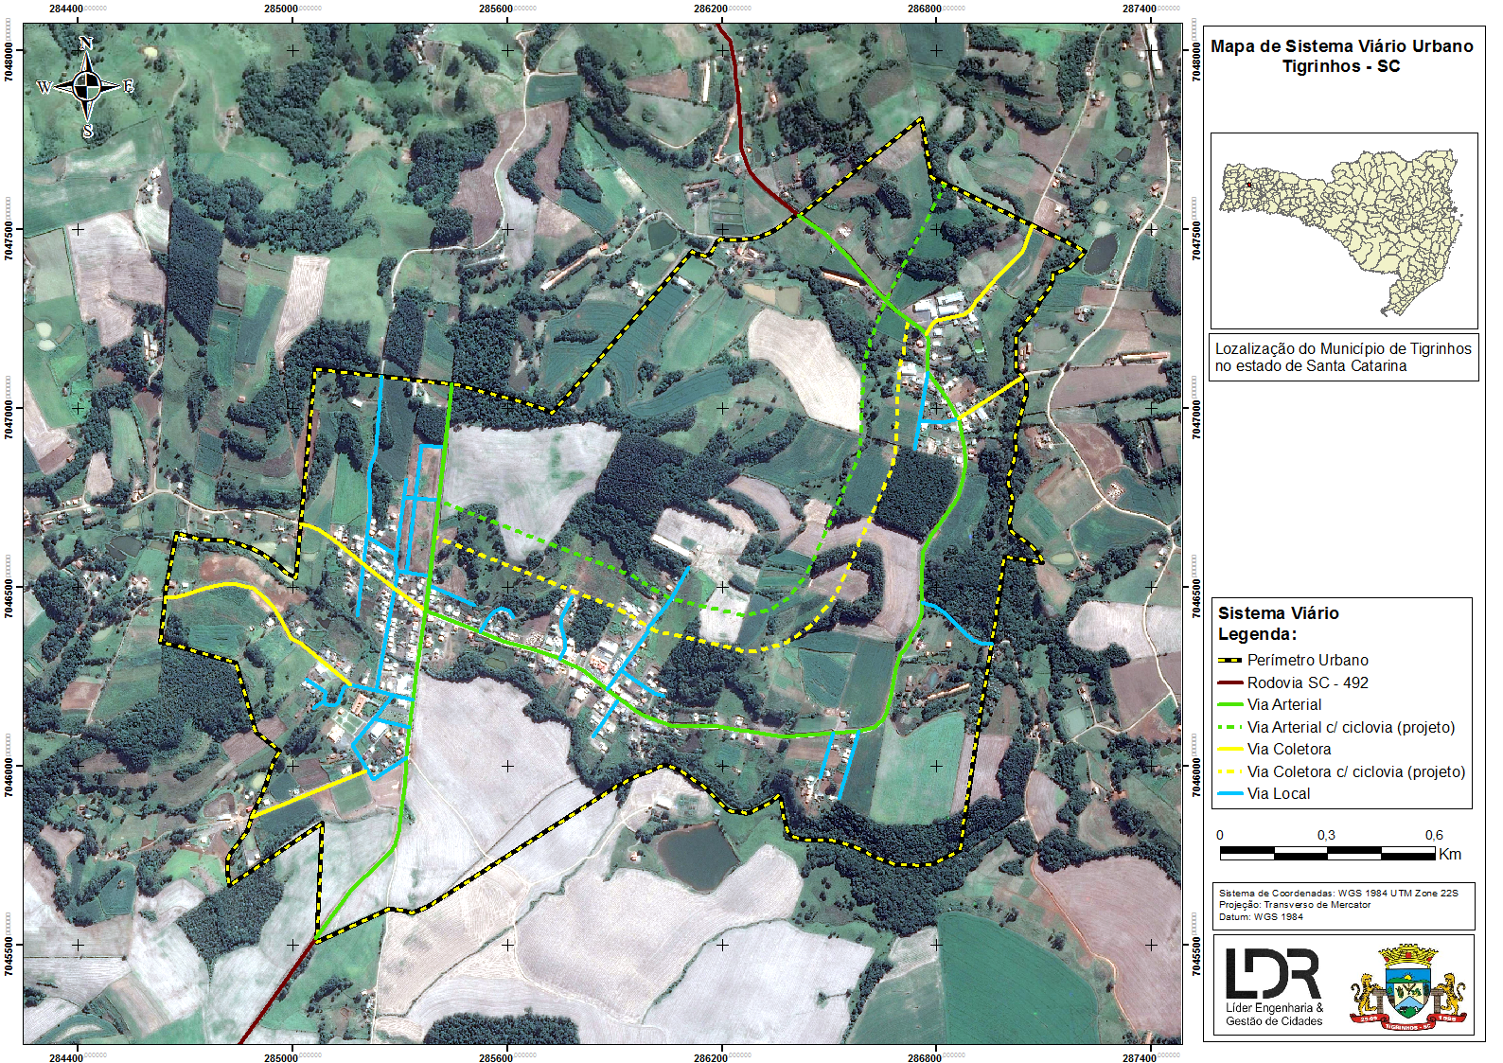

Anexo II – Diretrizes para o Dimensionamento Viário Urbano.
Tipo de via | Rolamento | Estacionamento | Ciclovia  (quando existir possibilidade de implantação) |  | Passeio Público | Largura mínima Total (m)
 | Largura mínima (m) | Largura mínima (m) | Largura da faixa bidirecional (m) | Largura da faixa unidirecional (m) | Largura mínima (m)
Arterial | 3,00 | 2,50 | 3,00 | 1,50 | 3,00 | 20,00
Coletora | 3,00 | 2,50 | 3,00 | 1,50 | 2,50 | 16,00
Local | 3,00 | 2,50 | - | - | 2,00 | 12,00

Anexo III – Diretrizes para a Pavimentação Viária Urbana
Vias | Tipos de Pavimento
 | Asfalto |  |  | Intertravado |  |  | Paralelepípedo |  |  | Pedra Irregular
 | Permitido | Permissível | Proibido | Permitido | Permissível | Proibido | Permitido | Permissível | Proibido | Permitido | Permissível | Proibido
Arterial | X |  |  |  | X |  |  | X |  |  |  | X
Coletora |  | X |  | X |  |  |  | X |  |  | X
Local |  | X |  | X |  |  |  | X |  |  | X
Ciclovia |  | X |  | X |  |  |  | X |  |  |  | X

Anexo IV – Croquis das Diretrizes para o Dimensionamento Viário Urbano.
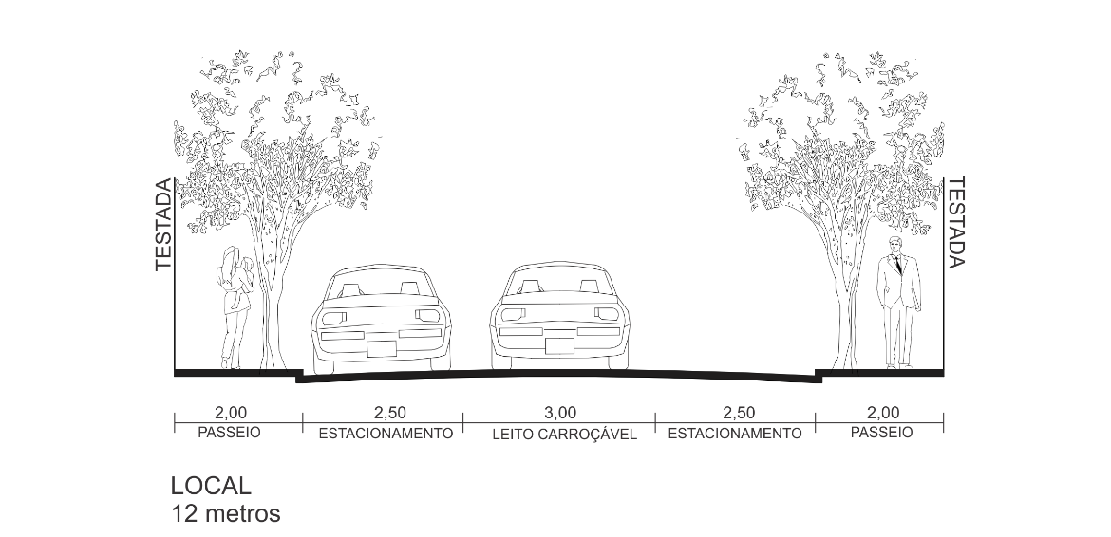

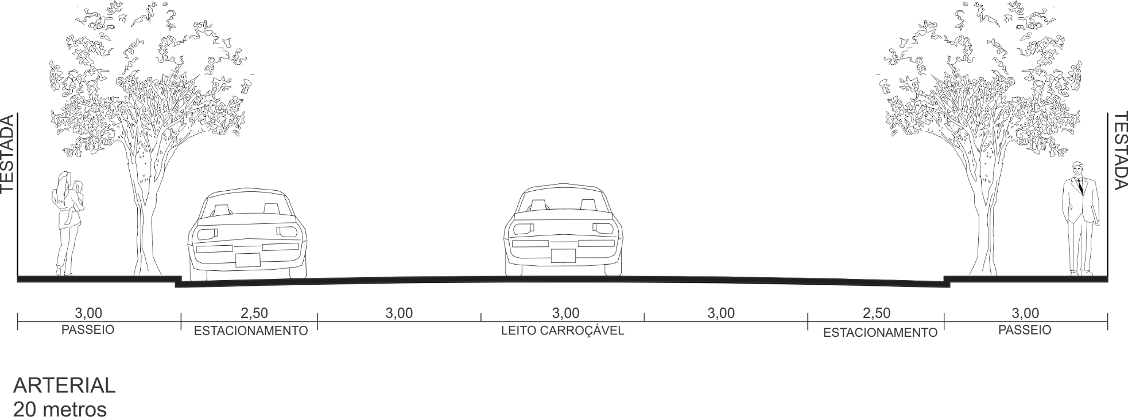

Anexo V – Classificação das Vias Arteriais e Coletoras.
Categoria | Nome da Via
Arterial | Avenida Santo Antônio
 | Avenida Felipe Baczinski
 | Rua Alix O. Grunwaldt
 | Avenida projetada
Coletora | Avenida Santo Antônio – a partir do cruzamento com Avenida Felipe Baczinski em diante (sentido norte)
 | Rua sem denominação (da Escola no Tigre)

